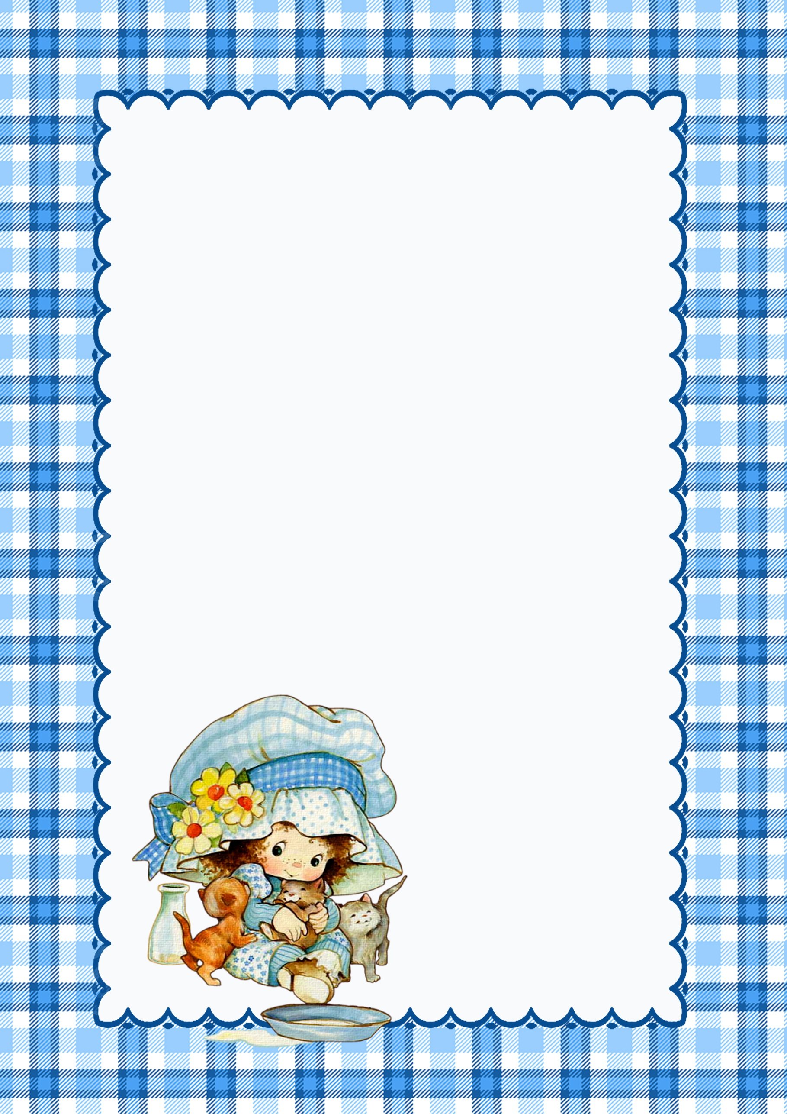

**«Как организовать домашние занятия по лепке из соленого теста»**

* Первыми ступеньками в лепке из соленого теста должно быть знакомство. Пусть ребенок похлопает по тесту, ощутит, какое оно упругое и в то же время податливое, поймет, что тесто можно делить на маленькие и большие кусочки, расплющивать, катать «колбаски» в ладошках или одним пальчиком по столу.
* Пусть первая встреча с соленым тестом будет очень короткая по времени. Ведь её задача – разбудить интерес, показать этот материал и процесс превращения его в предмет как чудо. Ус­тройте соревнования с ребенком: кто сумеет больше увидеть фантастических живот­ных в бесформенном комке теста - или кто сумеет придумать по это­му поводу самую интересную сказку, ис­торию.
* Не торопите события, старайтесь строить занятия так, чтобы они разворачивались от простого к сложному.
* Понаблюдайте вместе с ребенком, как на тесте остаются отпечатки пальчиков или мелких предметов, таких как пуговицы, формочки, палочки. Попробуйте совместить тесто с другими материалами (горохом, фасолью, палочками, соломкой, вермишелью). Сделайте шары, «колбаски», «блины» и так далее. Покажите ребенку, как это делаете вы, потом немного помогите ему, направляя его руки и действия.

Ни в коем случае не вмешивайтесь в детское творчество слишком часто и не ждите немедленных результатов*.* Оказывайте ребён­ку всяческую поддержку и почаще хва­лите его за усердие, не оставляйте без внимания ни одной его работы.

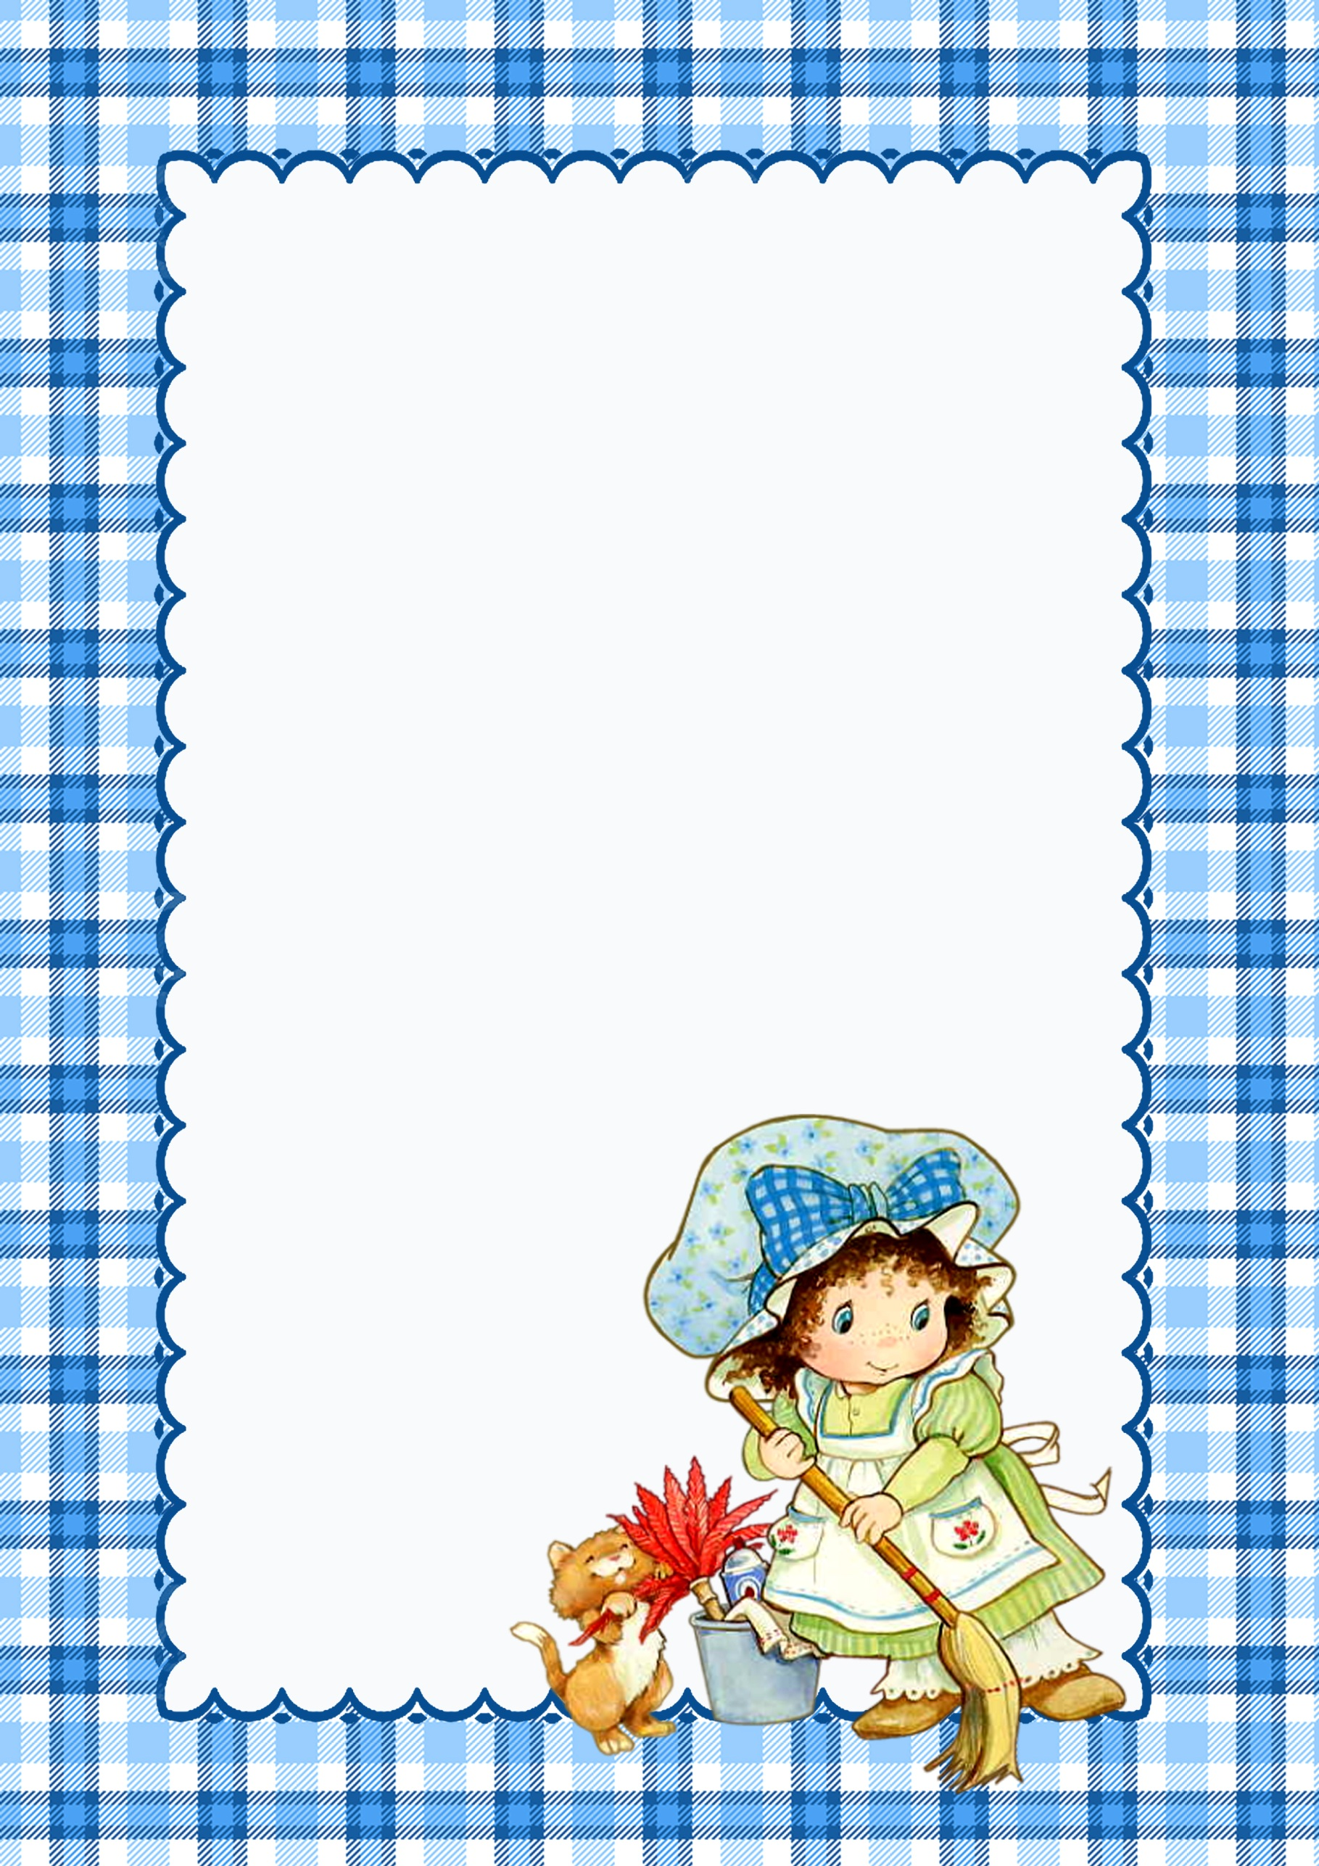

* Постоянно разговаривайте с ребенком, объясняйте, что вы делаете, отвечайте на вопросы. И не забывайте хвалить за удачи, не переживайте, если что–то не получилось сразу.
* На первых этапах ребенок учится контролировать движения пальцев рук, постепенно этот навык переходит в умение, и ребенок учится ловко управляться с более мелкими предметами, затем идет совершенствование артикуляции. А все дальнейшее становление и развитие речевых реакций находится в прямой зависимости от степени тренировки и ловкости движений пальцев рук.
* Для того чтобы дети не уставали, не успевали соскучиться и утомиться, не затягивайте время за­нятий, но никогда и не обрывайте его, дайте ребёнку возможность за­кончить начатое!
* Научите детей работать аккуратно и убирать за собой после того, как ра­бота закончена. Очень важно тут же научить ребёнка выполнению правил культуры тру­да
* Постарайтесь делать так, чтобы изделия ребенка не пылились в ящиках, они должны быть предметом его гордости или игр, дариться и показываться близким и друзьям.

***Вероятно, мы убедим вас в том, что тестопластика не только увлекательное, но и полезное занятие.***

***Тогда за дело!***

***Дерзайте, творите!***

***Желаем успеха!***